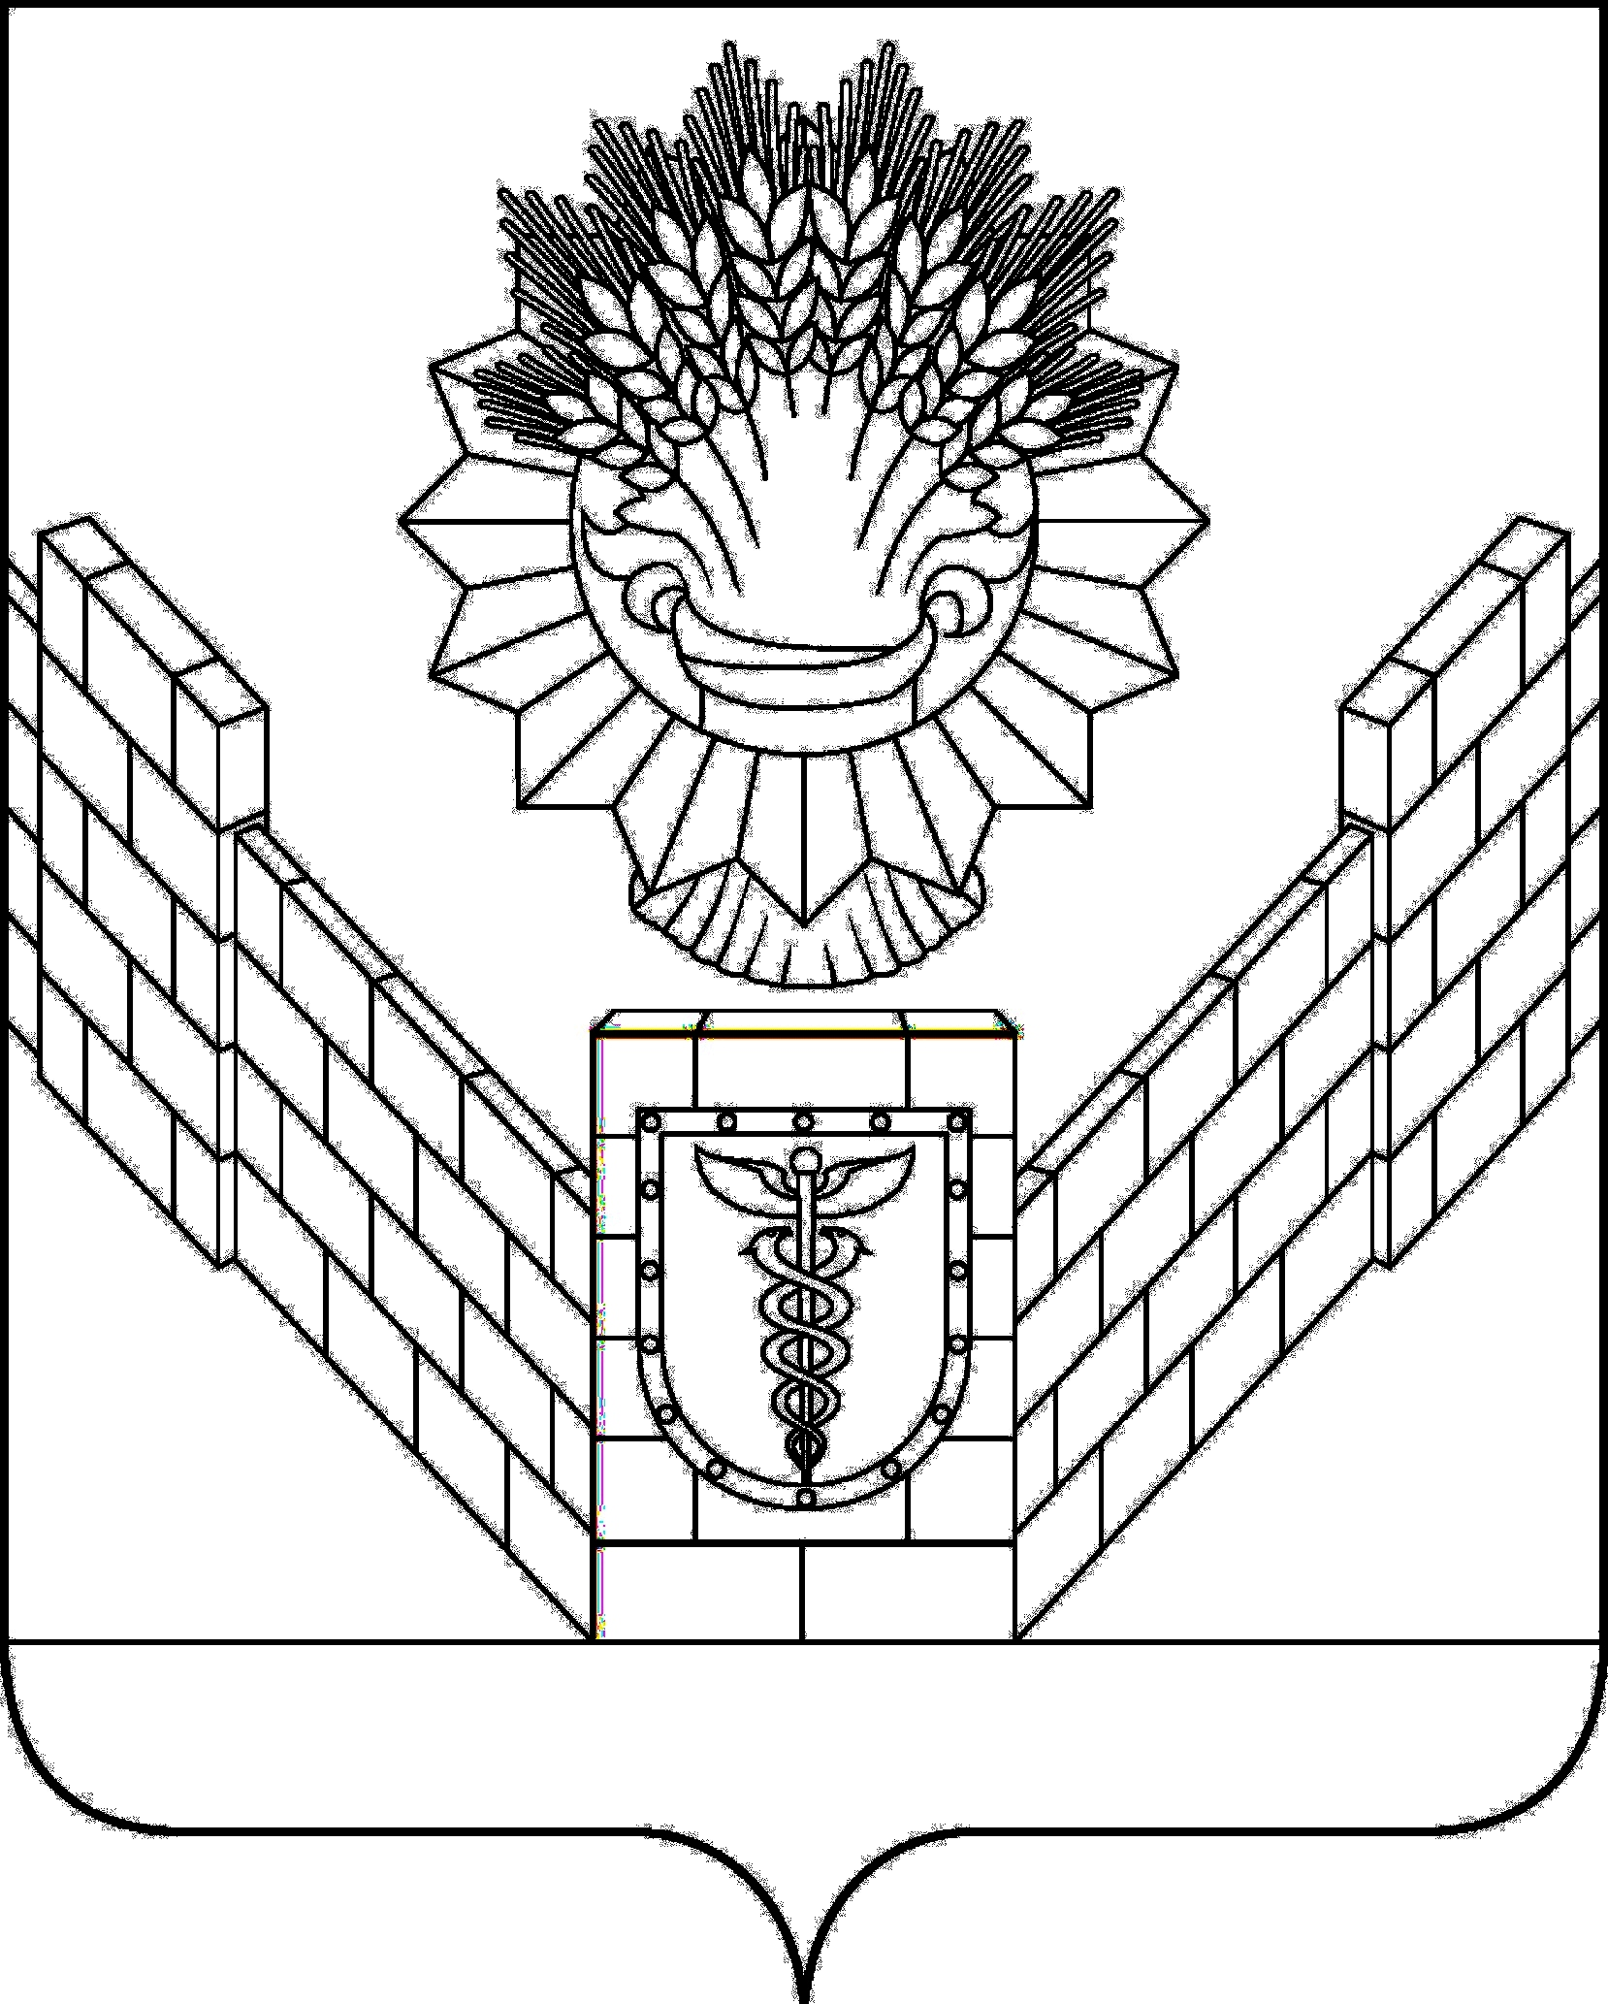
СОВЕТ
ТБИЛИССКОГО СЕЛЬСКОГО ПОСЕЛЕНИЯ
ТБИЛИССКОГО РАЙОНА

РЕШЕНИЕ
от 29.10.2021 № 141
ст-ца Тбилисская

О даче согласия на передачу недвижимого
имущества из муниципальной собственности Тбилисского сельского
поселения Тбилисского района в муниципальную собственность
муниципального образования Тбилисский район
на безвозмездной основе

Руководствуясь Федеральным законом от 6 октября 2003 года № 131 – ФЗ «Об общих принципах организации местного самоуправления в Российской Федерации», Положением о порядке владения, пользования и распоряжения муниципальным имуществом Тбилисского сельского поселения Тбилисского района, утвержденного решением Совета Тбилисского сельского поселения Тбилисского района от 27 июня 2013 года № 968, статьями 26, 58 устава Тбилисского сельского поселения Тбилисского района, Совет Тбилисского сельского поселения Тбилисского района, р е ш и л:
1. Дать согласие на передачу недвижимого имущества из муниципальной собственности Тбилисского сельского поселения Тбилисского района в муниципальную собственность муниципального образования Тбилисский район муниципального на безвозмездной основе, согласно, приложения, к настоящему решению (прилагается).
2. Поручить администрации Тбилисского сельского поселения Тбилисского района в установленном законом порядке провести мероприятия по передаче муниципального имущества, указанного в приложении к настоящему решению.
3. Контроль за выполнением настоящего решения возложить на комиссию по муниципальному имуществу, земельным вопросам и вопросам улучшения жилищных условий, нуждающихся граждан (Алехин).

4. Решение вступает в силу со дня его подписания.

Исполняющий обязанности
главы Тбилисского сельского поселения
Тбилисского района В.В. Войтов

Председатель Совета
Тбилисского сельского поселения
Тбилисского района Е.Б. Самойленко

ПРИЛОЖЕНИЕ

УТВЕРЖДЕН
решением Совета
Тбилисского сельского поселения Тбилисского района
от 29.10.2021 года №141

ПЕРЕЧЕНЬ
недвижимого имущества, передаваемого из муниципальной
собственности Тбилисского сельского поселения
Тбилисского района в муниципальную собственность
муниципального образования Тбилисский район
на безвозмездной основе

№  п/п | Наименование имущества | Адрес (местоположение) имущества | Характеристика имущества | Кадастровый номер | Стоимость, руб.
1 | 2 | 3 | 4 | 5 | 6
1 | Сооружение | Краснодарский край,  р-н Тбилисский,  ст-ца  Тбилисская, ул. Набережная, № 79 А | Глубина: 516 м., назначение: иное сооружение, год завершения строительства: 1990  Артезианская скважина № 72671 | 23:29:0304229:7 | 1
2 | Сооружение | Краснодарский край, Тбилисский р-н, Тбилисская ст-ца, ул. Широкая, д. 273 А | Глубина: 452,5 м., назначение: иное сооружение, год завершения строительства: 2002 Артезианская скважина № 541- Д | 23:29:0304259:76 | 1

Исполняющий обязанности главы
Тбилисского сельского поселения
Тбилисского района В.В. Войтов

